**БЕЛОРУССКИЙ ГОСУДАРСТВЕННЫЙ УНИВЕРСИТЕТ ИНФОРМАТИКИ И РАДИОЭЛЕКТРОНИКИ**

**КАФЕДРА РЭС**

**РЕФЕРАТ**

**НА ТЕМУ:**

**«КОНСТРУКТИВНО-ТЕХНОЛОГИЧЕСКИЕ ВАРИАНТЫ ИСПОЛНЕНИЯ ЭЛЕМЕНТОВ КМДП-БИС»**

**МИНСК, 2009**

Из всех возможных схем инверторов схема на транзисторах с разными типами проводимости обладает выдающимися свойствами и с развитием конструктивно-технологических способов ее изготовления выдвигается на первый план как основа для создания БИС и СБИС сложных полупроводниковых цифровых и аналоговых устройств. Такие схемы называют схемами с взаимодополняющими (комплементарными) транзисторами (КМДП). Подложки каждого из транзисторов соединены с их истоками, что предотвращает открывание *р-п* переходов. Затворы транзисторов объединены. На них подается управляющий входной сигнал, уровень которого изменяется от *U*0вх≈ 0 и *U*1вх ≈ *U*и.п Выходной сигнал снимается с объединенных стоков транзисторов.

**Функционирование КМДП-инвертора**

Характерной особенностью функционирования КМДП-инвертора является то, что входное напряжение управляет не только ключевым, но и нагрузочным транзистором. При низком уровне напряжения на входе (логический 0) открыт р-МДП-транзистор, n-МДП-транзистор закрыт и на выходе имеет место высокий уровень напряжения (логическая 1), близкий к напряжению источника питания *U*и.п .При высоком напряжении на входе открыт *n*-МДП-транзистор, а р-МДП закрыт и выходное напряжение является низким. Таким образом, КМДП-ячейка (рис. 1, *а)* работает как инвертор, в котором *р*-МДП-транзистор играет роль переменной нагрузки. Запирание одного транзистора связано с отпиранием другого, и наоборот. Такая работа транзистора в КМДП-инверторе связана с тем, что в схеме всегда выполняется условие *U*ЗИ*n* +*U*ЗИ*р*= =*U*и.п и уменьшение *U*ЗИ одного транзистора приводит к увеличению *U*ЗИ другого.

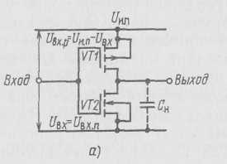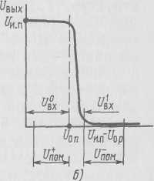

Рис. 1 Электрическая схема (а) КМДП-инвертора на основе взаимодополняющих *п-* и *р*-транзисторов с индуцированными канала-ми и его передаточная характеристика (б)

Рассмотрим в упрощенном виде передаточную характеристику (зависимость (*U*вых от *U*вх*)* (рис. 1, *б)* инвертора: параметры транзисторов будем считать одинаковыми, а токи утечки пренебрежимо малыми. При общем условии |*Uop*+|*Uon*|*<*|*U*и.п|<|*U*пр|, где *U*пр —напряжение пробоя перехода сток—подложка *n*-канального транзистора, работа инвертора осуществляется следующим образом. При 0<*U*вх<*U0n* активный транзистор *n*-типа закрыт, нагрузочный транзистор *р*-типа открыт и выходное напряжение *U*вых = *U*и.п = *U*1 (рис. 1). При увеличении *U*выхот *Uon* до *Uи.р*—*Uop* происходит плавное запирание *р*-транзистора, отпирание *п-*транзистора и уменьшение напряжения на выходе *U*вых. При *U*вх = *U*и.п — *Uop* нагрузочный транзистор *VT2* закрыт и Uвых =0= *U0.*

Как мы видим, и в состоянии логического нуля и в состоянии логической единицы один из транзисторов находится в закрытом состоянии и ток от источника питания отсутствует. Потребление энергии происходит только в момент переключения инвертора из одного состояния в другое и расходуется на перезарядку емкости нагрузки. При этом рассеиваемая мощность пропорциональна частоте переключения *f,* емкости нагрузки *С*Н и квадрату напряжения источника питания: . Отсюда естественно вытекает, что самым эффективным средством снижения рассеиваемой инвертором мощности является уменьшение напряжения источника питания, на величину которого, как это видно из предыдущего рассмотрения, накладываются ограничения: *Uon< U*и.п*, Uop< U*и.п , *Uon+Uop> U*и.п. Минимальные значения пороговых напряжений определяются возможностями технологии изготовления КМДП-инвертора, а также допустимыми уровнями помех. Напряжение источника питания обычно лежит в интервале 3,0... 12 В. Эти данные говорят также о том, что КМДП-инвертор малочувствителен к достаточно большим колебаниям напряжения источника питания.



**Преимущества, недостатки, перспективы использования КМДП-структур**

Главное преимущество — минимальное энергопотребление, благодаря чему вначале основной областью применения КМДП-микросхем было создание интегральных устройств с батарейным питанием (для наручных часов, микрокалькуляторов и др.).

Новые области применения открываются перед КМДП-схемами не только благодаря их малому энергопотреблению, но и в не меньшей степени из-за их повышенной помехоустойчивости и обусловленной этим возможности работать при предельных температурах и в широком диапазоне температур. Имеются данные, что именно КМДП-микросхемы могут уверенно работать в температурном интервале —60...+125°С и при более высоких температурах.

Еще одно преимущество КМДП-микросхем — широкий диапазон напряжений питания Их способность работать при напряжениях питания от 3 до 15 В означает принципиально более высокую независимость от флуктуации напряжения источника питания, шумов, колебаний температуры. Высокая помехоустойчивость КМДП объясняется тем, что ее передаточная характеристика имеет очень крутой перепад.

Благодаря исключительно малому потреблению энергии в режиме хранения информации КМДП-технология является привлекательной для создания БИС памяти, так как в большинстве систем памяти их элементы в основном работают в режиме пассивного хранения, а не в режиме обращения, и поэтому малое потребление мощности в статическом режиме, свойственное КМДП-схемам, может обеспечить значительное снижение затрат на источники питания. И хотя у КМДП-микросхем плотность упаковки и быстродействие не достигли еще того уровня, что и в МДП-микросхемах на *n*-канальных транзисторах, по полной рассеиваемой мощности с ними могут соперничать очень немногие другие типы микросхем (рис. 3), а других подобных им приборов с автоматическим снижением потребляемой мощности при переходе в статический(хранение логического 0 или 1) режим работы вообще не существует.

Структуры КМДП не лишены недостатков. К их числу относится сравнительно низкое быстродействие, обусловленное малой скоростью переключения р-МДП-транзисторов из-за низкой подвижности дырок. Для повышения быстродействия ширину *р*-каналов необходимо увеличить в 1,5...2 раза по сравнению с шириной *p*-каналов, если длина каналов обоих типов выполнена минимальной. Другой недостаток — большая площадь кристалла, занимаемая КМДП-элементом (рис. 2). В тех случаях, когда можно обойтись невысоким быстродействием, ширину *р*-каналов лучше выбрать такой же, как у *n*-каналов (один и тот же проектный размер), чтобы не увеличивать без необходимости и без того большую площадь КМДП-ячейки

К отрицательным свойствам КМДП-структур относится изменение (сдвиг) передаточной характеристики элемента со многими входами с изменением числа входов, на которых сигнал изменяется одновременно. Это связано с изменением сопротивления цепочки р-МДП-транзисторов . Если в цепочке изменится сигнал только на входе 1, ее сопротивление будет вдвое больше, чем при его одновременном изменении на входах 1 и *2,* и втрое больше при изменении сигнала одновременно на трех входах. Это ограничивает допустимое число входов КМДП. Если источник питания обладает хорошей стабильностью напряжения и помехоустойчивость схемы не вызывает беспокойства, то число входов в КМДП-ячейке может быть больше обычно принятого значения, равного четырем.

Одним из недостатков КМДП-микросхем, выполненных по традиционной технологии (см. рис. 2), является вероятность защелкивания: вследствие своей близости друг к другу *р*- и *n*-канальные приборы вместе могут образовывать сквозные *р-п-р-п* или *п-р-п-р-*структуры, которые ведут себя как кремниевые управляемые выпрямители (тиристоры), т. е. защелкивающиеся приборы, которые обычно срабатывают от бросков тока во входной или выходной цепи. Этот бросок тока попадает в базу *п-р-п-* или p-n-p-прибора, а раз открывшись, паразитная *р*-*n*-*р*-*n*-структура остается в этом состоянии вплоть до выключения питания. Решение проблемы защелкивания КМДП-микросхем — в создании изолирующих карманов для каждого типа транзисторов.

Одним из недостатков КМДП-микросхем, выполненных по традиционной технологии (см. рис. 2), является вероятность защелкивания: вследствие своей близости друг к другу *р*- и *n*-канальные приборы вместе могут образовывать сквозные *р-п-р-п-* или *п-р-п-р-*структуры, которые ведут себя как кремниевые управляемые выпрямители (тиристоры), т. е. защелкивающиеся приборы, которые обычно срабатывают от бросков тока во входной или выходной цепи. Этот бросок тока попадает в базу *п-р-п-* или *p*-*n*-*p*-прибора, а раз открывшись, паразитная *р*-*n*-*р*-*n*-структура остается в этом состоянии вплоть до выключения питания. Решение проблемы защелкивания КМДП-микросхем — в создании изолирующих карманов для каждого типа транзисторов.

б)

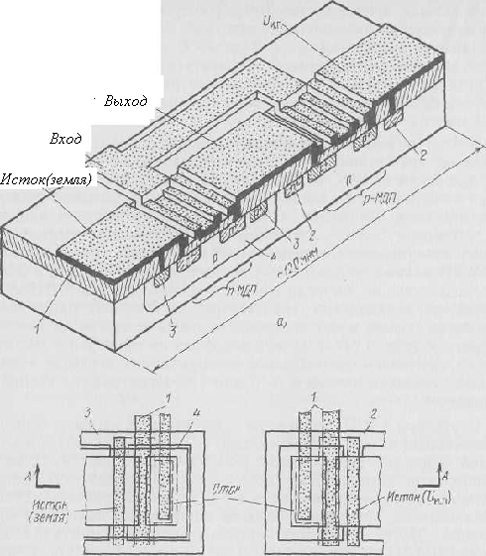

*n*- канальный *p*- канальный

Рис. 2. Конструкция КМДП-инвертора с алюминиевыми затворами *(а)* и его топология *(б): I*— алюминий; *2*— охранное кольцо р-канального транзистора; *3*— охранное кольцо *n*-канального транзистора; *4*— *р*-карман *n*-канального транзистора; штриховой линией показанаобласть тонкого окисла

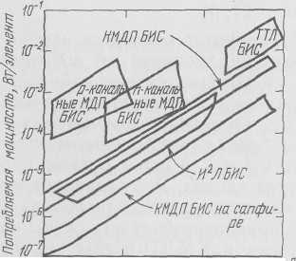

10-6 10-7 10-8

Рис. 3 Зависимость потребляемой мощности от скорости переключения для различных конструктивно-технологических вариантов МДП БИС (в расчете на один логический элемент), выполненных с 5-микронными проектными нормами и работающих при напряжении питания 5 В

**Конструктивно-технологические варианты исполнения КМДП-инверторов**

Развитие технологии КМДП-приборов (поликремниевые затворы и самосовмещение), формирование охранных колец не для одного, а для группы транзисторов одного типа проводимости и новые схемотехнические решения, позволившие уменьшить соотношение числа *р*- и *n*-канальных транзисторов (не по одному *р*- канальному транзистору, на каждый *n*-канальный, как это обычно принято, а меньше), позволили приступить к разработке и массовому производству КМДП БИС различного назначения.

Технология КМДП-структуры с металлическими затворами (рис. 2) была в свое время разработана на базе р-канальной МДП-технологии, отсюда и использование в них карманов *р*-типа. В то время единственной легирующей примесью, с помощью которой можно было получать глубокие и вместе с тем слаболегированные карманы, был бор. Развитие конструкций КМДП-приборов шло, с одной стороны, по направлению модификации структур, размещенных в кремниевой подложке, с другой стороны, по направлению модификации пленочных структур, расположенных поверх полупроводниковой пластины. Естественно, что эти два направления осуществлялись одновременно и параллельно.

Первой модернизацией конструкции и технологии изготовления КМДП-инвертора было использование пленок поликремния в качестве материала затвора с целью возможности использования самосовмещения и получения более высоких характеристик МДП-структур *р*-канального и *n*-канального транзисторов. На рис. 4,*a* показано поперечное сечение обычного КМДП-инвертора с кремниевыми затворами: *р*-канальный транзистор для получения необходимого порогового напряжения (порядка 1 В) выполнен непосредственно в подложке *n*-типа с соответствующей примесной концентрацией. Для га-канального транзистора в подложке *n*-типа сформирован карман *р*-типа. Уровень легирования этого кармана естественно выше, чем в подложке, так как это легирование должно обеспечить перекомпенсацию исходной примеси с определенной точностью и воспроизводимостью. Вследствие этого возрастают емкости р-*n*-переходов стока и истока.

а) б)

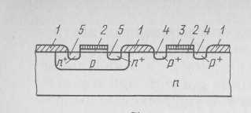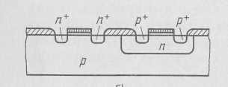

в)

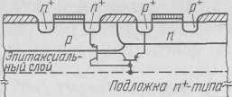

Рис. 4. Варианты формирования структуры КМДП БИС с карманом *р*-типа (а), *n*-типа (б) и с карманами двух типов (в): /—толстый окисел; *2*—тонкий (подзат-ворный) диэлектрик; *3*— поликремневые затворы; *4*— р+-диффузионные области стока и истока р-ка-нального МДП-транзистора;5— *n*+-диффузионные области стока и истока *n*-канального МДП-транзистора

Улучшить рабочие характеристики *n*-канальных приборов позволяет конструктивно-технологический вариант исполнения КМДП-инвертора с карманами *n*-типа (рис. 4, б). Этот вариант является наиболее пригодным при создании КМДП-микросхем с большим количеством *n* -канальных приборов. При этом *n* -канальные транзисторы имеют такие же высокие характеристики, что и транзисторы в обычных и-канальных МДП-микросхемах, что представляет собой весьма важное преимущество. К сожалению, в этом случае сразу же возникает аналогичная проблема снижения рабочих характеристик *р*-канальных транзисторов, у которых возрастают паразитные емкости.

Полное решение проблемы повышения характеристик транзисторов связано с освоением КМДП-технологии с карманами двух типов (двойными), в которой оба типа транзисторов формируются в своих карманах (рис. 4, в). В этом случае исходный уровень легирования подложки (на рис. 4, *в* — эпитаксиального слоя) должен быть очень невысоким, чтобы для каждого типа карманов можно было подобрать оптимальную для его транзисторов дозу имплантируемой примеси. При наличии двойных карманов для каждого из типов приборов можно принять независимые меры защиты от эффектов второго порядка — сквозного обеднения, влияния подложки, пробоя, эффекта защелкивания. В частности, эффект защелкивания можно устранить использованием *n*+-подложки, которая образует общий базовый контакт ко всем базовым областям паразитных *р*-*n*-*р*-транзисторов. Соединив ее с положительным полюсом источника питания, можно получить низ-коомную шунтирующую цепь, закорачивающую эмиттерные переходы паразитных р-*п*-р-транзисторов.

Технология с двойными карманами позволяет реализовать структуры транзисторов с минимальными размерами, так как возможность независимого легирования каждого типа карманов решает максимально для каждого типа транзисторов проблему сквозного обеднения. Кроме того, карманы получаются самосовмещенными.

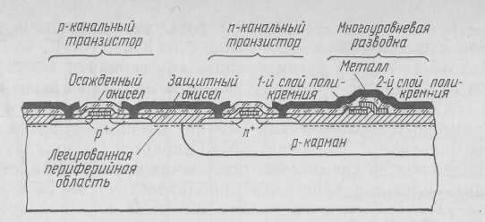

Рис. 5. Структура фрагмента КМДП БИС с двумя слоями поликремния, сплошным *р*-карманом и подлегированием периферийных областей друг с другом: всюду, где нет кармана *n*-типа, есть карман *р*-типа.

Это позволяет использовать для их формирования один и тот же фотошаблон. На рис. 5 представлена структура КМДП-инвертора с *р-*карманами, в которой для повышения плотности размещения элементов на кристалле используют пленочную систему с двумя слоями поликремния и одним слоем металлизации. Для затрудения образования паразитных МДП-транзисторов применяют подлегирование периферийных областей соответствующими примесями методом ионной имплантации. Эта структура используется для создания БИС микропроцессоров. Два слоя поликремния в сочетании со слоем металлизации обеспечивает большую свободу в организации разводки БИС и, следовательно, более высокие плотность упаковки и степень интеграции.

В современной технологии КМДП БИС помимо поликремниевых затворов и двух уровней поликремния используются двойные карманы для независимой оптимизации характеристик р- и *п*-канальных транзисторов (рис. 4). В некоторых конструктивно-технологических вариантах КМДП-приборов карманы различного типа проводимости разделены в приповерхностной области слоем толстого окисла, как в биполярных транзисторах с комбинированной изоляцией

На рис. .6 дан наибольший размер топологии КМДП-инвертора, изготовляемого по современной технологии (43 мкм), для сравнения с соответствующим размером аналогичного инвертора, изготовленного по технологии с алюминиевыми затворами (120 мкм, рис. 2).

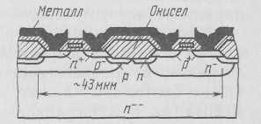

Рис. 6. Структура КМДП-инвертора с двумя карманами *р–* и *n*– - типа электропроводности, изоляцией толстым окислом, одним уровнем поликремния и подлегированием периферийных областей

**Конструкции элементов КМДП-БИС на сапфировых подложках**

Хотя в настоящий момент технологию КМДП БИС на сапфировых подложках нельзя рассматривать как серийную массовую технологию БИС, она по-прежнему является многообещающей с точки зрения создания чрезвычайно быстродействующих приборов. Этот конструктивно-технологический вариант обещает существенное повышение плотности упаковки КМДП-приборов. По сравнению с КМДП-схемами на кремниевых подложках вариант КНС позволяет уменьшить площадь кристалла приблизительно на 30% главным образом за счет исключения металлической или поликремниевой перемычки между *р+-* и *n*+-областями р-канального нагрузочного и *n*-канального управляющего транзисторов (рис. 2, 6), путем их непосредственного конструктивного объединения. Кроме того, КНС-приборы характеризуются приблизительно вдвое меньшей паразитной емкостью по сравнению с приборами на кремниевых подложках.

Преимущества КМДП-схем на сапфировых подложках по плотности упаковки, быстродействию, рассеиваемой мощности по сравнению со схемами на монолитных кремниевых подложках пока еще в массовом производстве не оправдывают тех дополнительных затрат, которые связаны с очень высокой стоимостью эпитаксиальных структур кремния на сапфировых подложках. Поэтому использование данного конструктивно-технологического варианта КМДП БИС оправдано лишь при разработке аппаратуры специального назначения.

**ЛИТЕРАТУРА**

1. Новиков Ю.В. Основы цифровой схемотехники. Базовые элементы и схемы. Методы проектирования. М.: Мир, 2001. - 379 с.

2. Новиков Ю.В., Скоробогатов П.К. Основы микропроцессорной техники. Курс лекций. М.: ИНТУИТ.РУ, 2003. - 440 с.

3. Пухальский Г.И., Новосельцева Т.Я. Цифровые устройства: Учеб. пособие для ВТУЗов. СПб.: Политехника, 2006. - 885 с.

4. Преснухин Л.Н., Воробьев Н.В., Шишкевич А.А. Расчет элементов цифровых устройств. М.: Высш. шк., 2001. - 526 с.

5. Букреев И.Н., Горячев В.И., Мансуров Б.М. Микроэлектронные схемы цифровых устройств. М.: Радио и связь, 2000. - 416 с.

6. Соломатин Н.М. Логические элементы ЭВМ. М.: Высш. шк., 2000. - 160 с.